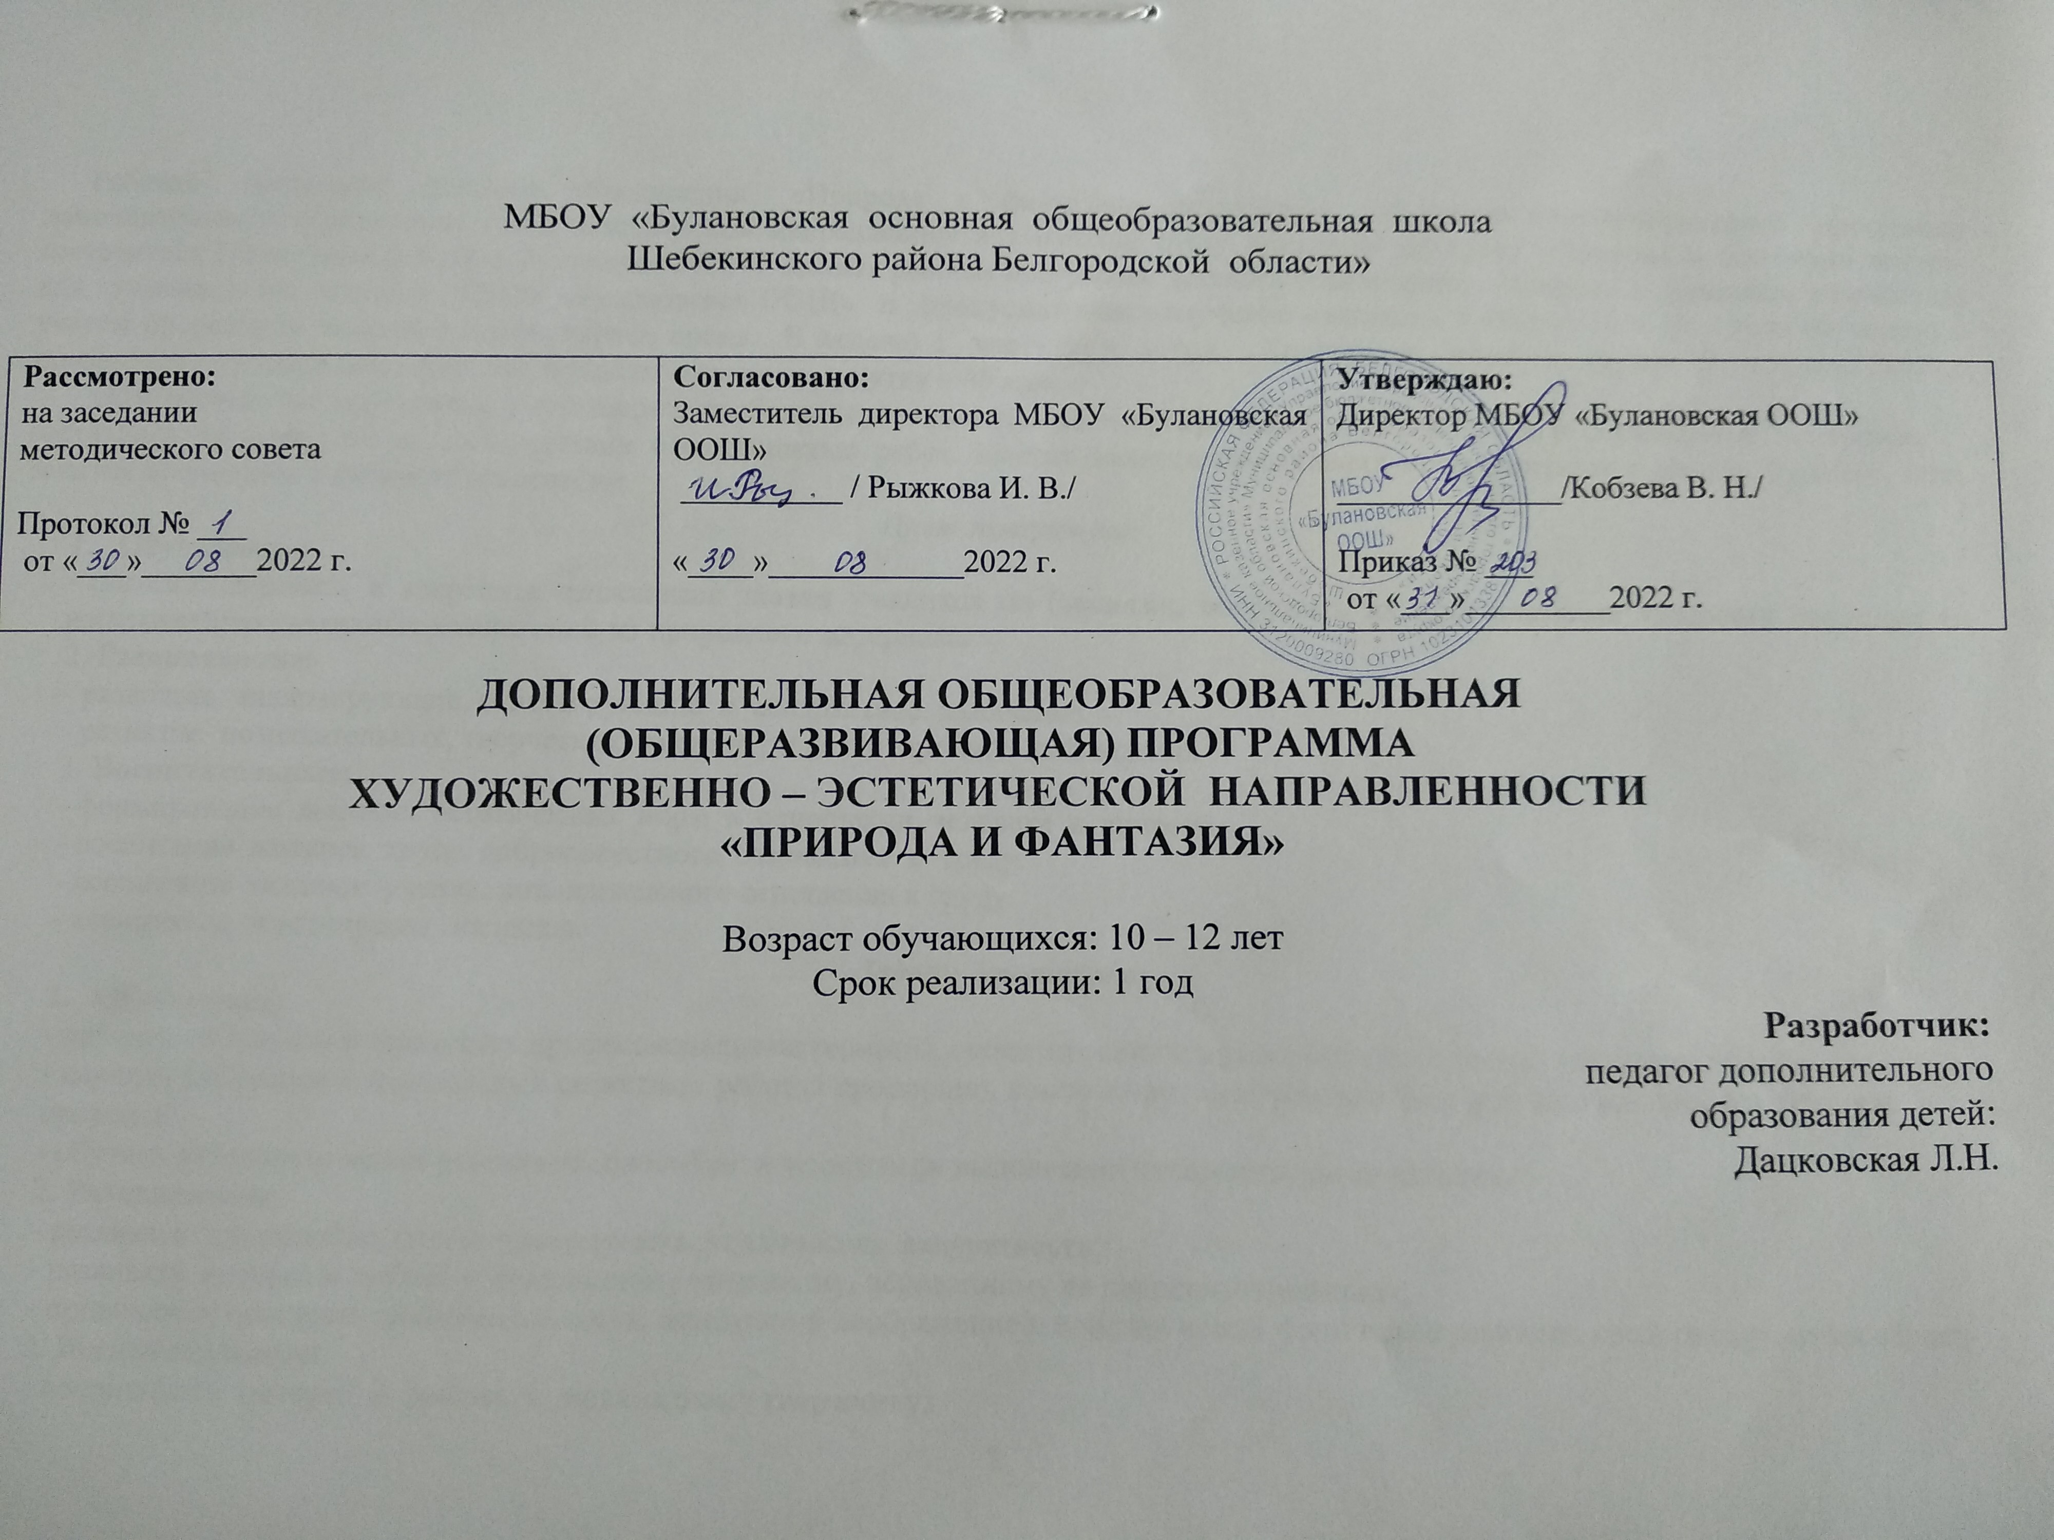
Рабочая программа детского объединения «Природа и фантазия» разработана на основе модифицированной программы дополнительного образования детей эстетической направленности «Наполни душу красотой» по курсу «Природа и фантазия» автора-составителя Трепетуновой Л. И. с. Булановка 2013 г. Данная рабочая программа детского объединения «Природа и фантазия» разработана для учащихся 5-6 классов МБОУ «Булановская ООШ» и предусматривает изучение материала в объеме 36 ч. (1 – года обучения), с учетом проведения занятий в каникулярное время. В неделю 1 час – 36 ч в год. Количество детей в группе 9 человек. Занятия проводятся во второй половине дня, продолжительность занятия – 45 мин.
При разработке программы учитывались требования, предъявляемые к программам дополнительного образования. Программа составлена по периодам в соответствии с сезонностью работ. Занятия детского объединения предусмотрены с начала учебного года. Занятия проводятся в кабинете технологии.
Цели программы:
- Обучающие:
- систематизировать и закрепить имеющиеся знания учащихся по биологии, вооружить их практическими умениями, навыками по изготовлению различных композиций из природного материала.
2. Развивающие:
- развивать анализирующие, синтезирующие и абстрактное мышление.
- развитие познавательных, творческих умений, развитие приемов наблюдения.
3. Воспитательные:
- формирование высоких эстетических норм в отношении человека к природе.
- воспитание мотивов труда, добросовестного отношения к труду.
- воспитание мотивов учения, положительного отношения к труду.
- воспитание эстетических взглядов.
Задачи программы:
- Обучающие:
- научить понимать и применять профессиональные термины, ориентироваться в разновидностях декоративно-прикладного искусства;
- научить наблюдать и передавать в сюжетных работах пропорции, композиции, содержание и форму предметов живой и неживой природы;
- обучить различным видам рукоделия, способам и технологии выполнения художественного изделия;
2. Развивающие.
- развивать трудолюбие, целеустремленность, усидчивость, аккуратность;
- развивать интерес и любовь к прикладному творчеству, основанному на народных традициях;
- прививать и поощрять любознательность, фантазию и воображение в поисках новых форм и декоративных средств выражения образа;
3. Воспитательные:
- воспитывать интерес и любовь к прикладному творчеству.
Планируемые результаты освоения программы

После окончания обучения учащиеся должны знать:

- биологические особенности важнейших цветочно-декоративных культур;
- основные типы плетения лозы;
- особенности создания изделий из природных материалов;
- основы выращивания цветочно-декоративных культур;
- сроки, способы, глубина посева и посадки семян сельскохозяйственных растений;
- правила техники безопасности при работе с природным материалом.

Учащиеся должны уметь:
- распознавать основные группы растений (культурные, цветочно-декоративные);
- работать с различными видами природного материала;
- создавать композиции первой степени сложности из природного материала;
- планировать и создавать модели изделий из сухоцветов, лозы;
- вести наблюдения за ростом и развитием растений;

Условия эффективности реализации программы:
Для реализации программы необходимы следующие условия:
- Кабинет – мастерская; занятия проводятся в кабинете технологии.
- Природные материалы.

Содержание программы

1. Вводное занятие. (2 ч)
Ознакомление учащихся с планом работы кружка, с массовыми мероприятиями, в которых будут участвовать члены объединения.
2. Флористика. (10 ч)
Разнообразие растений, их строение, способы сбора и хранения. Условия, необходимые для роста и развития растений, способы, сроки, дозы полива в связи с фазами развития растений. Способы определения необходимости подкормки растений. Рыхление, прополка, полив и подкормка растений, прореживание всходов. Агротехнический анализ: определение потребности растений в питательных веществах, определение влажности почвы и сроки полива, учет нарастания биологической массы урожая. Наблюдение за ростом и развитием подопытных растений, за появлением вредителей и за погодой. Сбор материалов и изготовление наглядных пособий: гербария, коллекции семян, оформление дневников опытов.

3. Работа с лозой (10 ч)
Простое плетение способом «скручивания». Изготовление корзинки простой формы.

4. Макраме и флористика. (11 ч)
Основные отрасли сельского хозяйства, их значение в жизни людей. Экскурсия на местное производственное предприятие.
Роль зеленых растений в жизни человека, важнейшие полевые и овощные культуры, выращиваемые в районе. Внедрение достижений науки и передового опыта в основные сельскохозяйственные отрасли района.

5. Итоговые занятия (2 ч)
Условия, необходимые для прорастания семян и приживаемости рассады. Биологические обоснования своевременного посева и посадки для получения высоких урожаев сельскохозяйственных культур. Сроки, способы, глубина посева и посадки сельскохозяйственных культур в связи с их биологическими особенностями. Понятие о севообороте и его значение.

Тематическое планирование

№ п/п. | Название разделов | Количество часов
1. | Вводное занятие. | 2
2. | Флористика | 10
3. | Работа с лозой | 11
4. | Макраме и флористика | 11
5. | Итоговые занятия | 2
 | Всего часов: | 36

